全国2009年7月高等教育自学考试
互联网软件应用与开发试题
课程代码：00898
一、单项选择题(本大题共10小题，每小题1分，共10分)
在每小题列出的四个备选项中只有一个是符合题目要求的，请将其代码填写在题后的括号内。错选、多选或少选均无分。
1.在Web开发过程中，下列属于建设和测试阶段任务的是（ ）
A.确定设计目标 B.确定技术标准
C.α测试 D.后续维护
2.根据不同的取值范围，IP地址分为五类。125.137.146.111属于（ ）
A.A类地址 B.B类地址
C.C类地址 D.D类地址
3.BODY元素可以支持很多属性，其中用于定义未访问链接颜色的属性是（ ）
A.TEXT B.TOPMARGIN
C.LEFTMARGIN D.LINK
4.HTML使用十六进制编码系统来定义颜色，该系统基于的三种颜色是（ ）
A.红、绿、黄 B.红、绿、蓝
C.红、黄、蓝 D.黄、绿、蓝
5.在表单中为用户提供输入多行信息字段的标记是（ ）
A.<SELECT> B.<TEXTAREA>
C.<TEXT> D.<INPUT>
6.下列不属于ASP.NET验证控件的是（ ）
A. asp.Adrotator B. CompareValidator
C. CustomValidator D. RangeValidator
7.在Recordset对象中，用来将目前数据记录移到上一条的函数或属性是（ ）
A. MoveLast B. MovePrevious
C. MoveNext D. MoveFirst
8.在PHP语言中，属于三元运算符的是（ ）
A.< = B.= =
C.? ： D.* =
9.在JSP页面指令中，表明当前页是否为其他页的errorPage目标的页面指令属性是（ ）
A. session B. info
C. isErrorPage D. errorPage
10.在UML模型中，用来表示系统功能，并指出各功能操作者的图形是（ ）
A.行为图 B.交互图
C.实现图 D.用例图
二、多项选择题(本大题共10小题，每小题2分，共20分)
在每小题列出的五个备选项中至少有两个是符合题目要求的，请将其代码填写在题后的括号内。错选、多选、少选或未选均无分。
11.现阶段Web的基本技术包括（ ）
A.服务器技术 B.HTML技术
C.CGI技术 D.Java技术
E.JavaScript技术
12.下列域名类型表述正确的有（ ）
A.Mil代表军事部门 B.Com代表商业组织
C.Edu代表教育机构 D.Org代表各种盈利性组织
E.Int代表国际组织
13.用来设置文本和浏览器之间边距的属性有（ ）
A.CENTERMARGIN B.RIGHTMARGIN
C.TOPMARGIN D.BOTTOMMARGIN
E.LEFTMARGIN
14.ASP网页程序支持的语言有（ ）
A.C# B.VBScript
C.VB D.C++

E.Jscript
15.Field对象中的源数据属性包括（ ）
A.Name B.Type
C.DefinedSize D.Text
E.Precision

16.构成DHTML的技术包括（ ）
A.ASP B.客户端的脚本语言
C.DOM D.CSS
E.ADO
17.如果想保持现有的元素或文本，并添加新的元素或文本到现有的代码中，可以用的
方法有（ ）
A.insertAdjacent B.insertAdjacentText
C.insertMovedText D.insertHackedText
E.insertPipeText
18.PHP支持的数据类型有（ ）
A.Binary B.Double
C.Array D.Date
E.String
19.Servlet的基本流程包括（ ）
A.客户端通过HTTP提出请求
B.Web服务器接收该请求，并将其发给Servlet
C.Servlet将接收该HTTP请求并执行某种处理
D.Servlet将向Web服务器返回应答
E.Web服务器将从Servlet收到的应答发送给客户端
20.下列关于Microsoft.NET的描述正确的有（ ）
A.Microsoft.NET是Microsoft的XML Web服务平台
B.Microsoft.NET是一种面向网络、支持各种用户终端的开发平台环境
C.Microsoft.NET体验是以开发人员为中心的
D.程序员在用Microsoft.NET编写程序时，需为每一设备编写一个不同的版本
E.Microsoft.NET开创了全新的商业模型，使一个公司可以用多种方法来把自己的
技术商品化
三、名词解释题（本大题共5小题，每小题3分，共15分）
21.文档体
22.组合控件
23.到期控制
24.Error对象
25.构造型元素
四、简答题（本大题共5小题，每小题5分，共25分）
26.简述Web服务器向浏览器提供服务的过程。
27.简述域名解析的过程。
28.简述客户机/服务器模式结构的特点。
29.简述PHP中的条件控制语句。
30.简述JSP中脚本元素的三种类型。
五、论述题（本大题15分）
31.论述EJB的三个组成部分及其调用过程。
六、综合应用题（本大题15分）
32.用HTML语言建立一个简单的网页，使之在IE浏览器中显示效果如题32图所示，标题为“网上调查”，网页中包括一个下拉列表和一个提交按钮，下拉列表包括“科幻小说”、“人物传记”、“言情小说”、“军事小说”和“其它”五个选项，其中“科幻小说”为默认选项；提交按钮不要求和数据库链接。
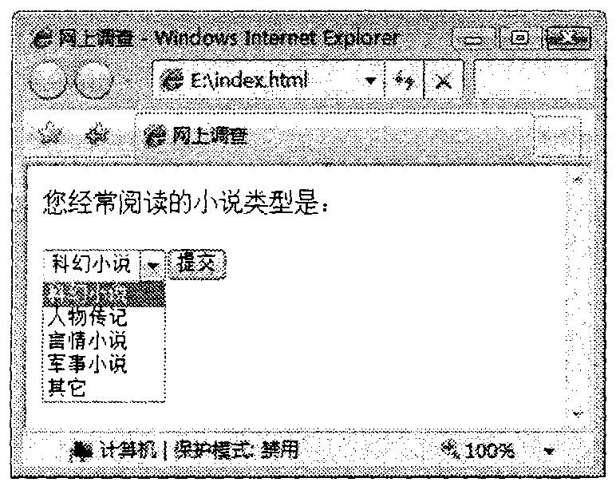

题32图

